浙江工业大学网络教学平台

课程建设与名单导入说明

网址：<http://zjut.fanya.chaoxing.com/portal>

手机端：学习通

账号：人事工号（5位）

初始密码：s654321s

批量导入 P7

手工添加P5

以前学期建课

是

是否已建课

是否当前

学期建课

否

在原有基础上进行新建班级

增加名单

当前学期建课

激活课程P2

新建课程

P4

激活课程：

激活课程

教师课程空间会直接显示 本学期开设的课程，点击激活，会自动读取学生名单导入课程。

1.进入“课程”栏目，点击“激活”按钮

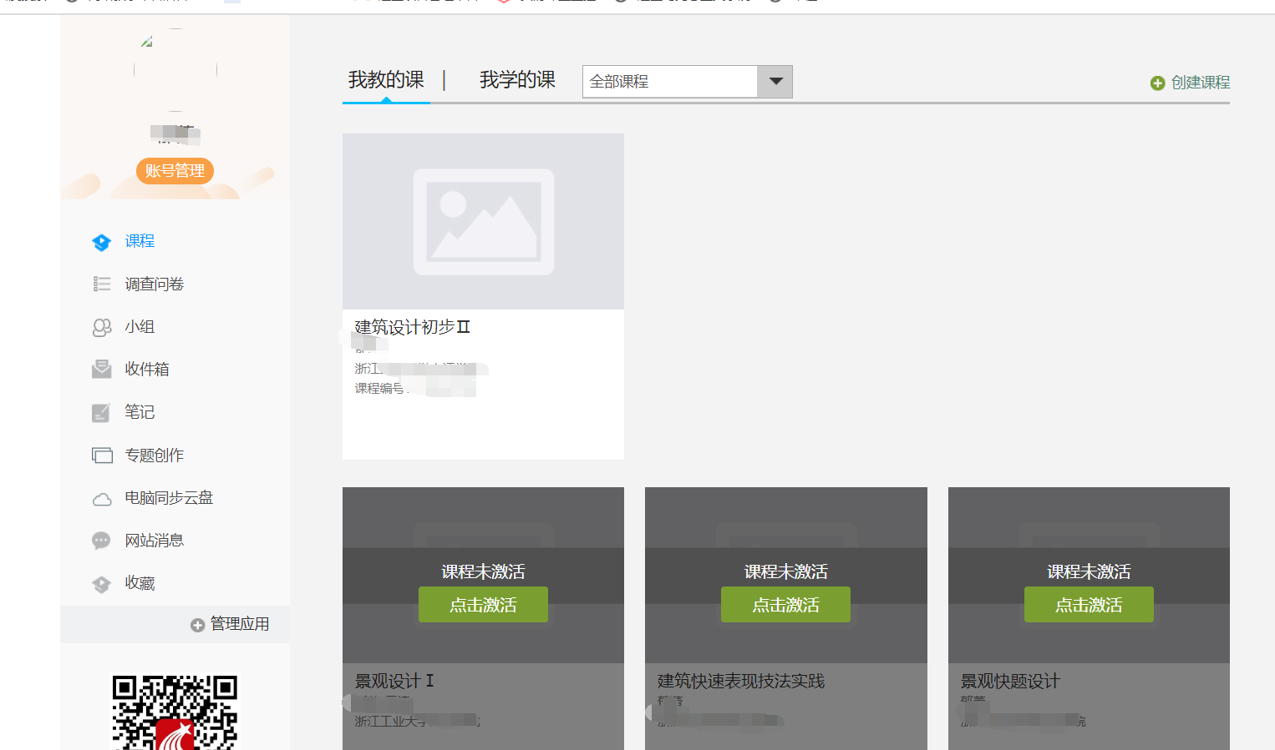

1. 以图片课程《景观设计Ⅰ》为例，若老师空间里没有《景观设计Ⅰ》这门课程或者没有资料内容，则选择生成新课程

若已经有建设课程内容，则点击从已有课程里复制数据（资料，作业会延时克隆，最迟隔天显示在课程里）

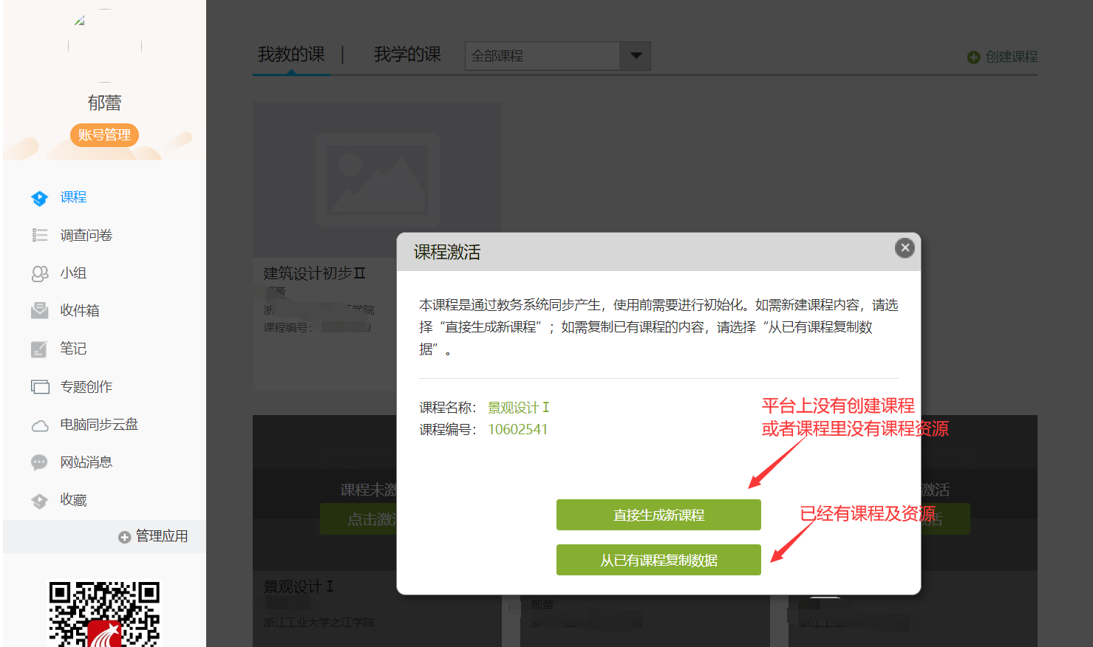

1. 创建好课程后，学生名单会从数据库进行读取，不再需要老师导入名单。学生可以通过学号访问平台进行学习。

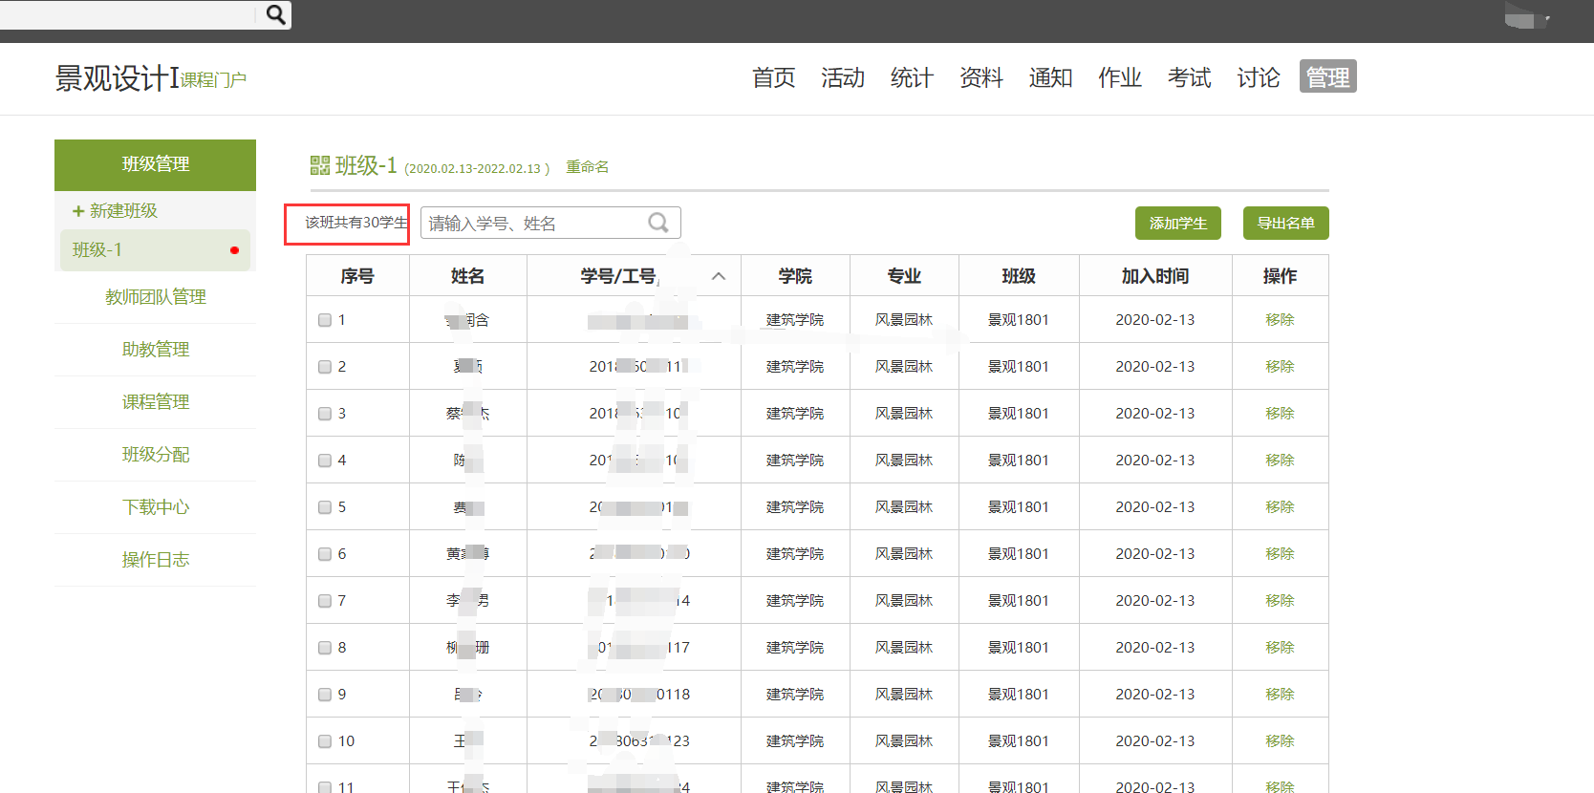

新建课程

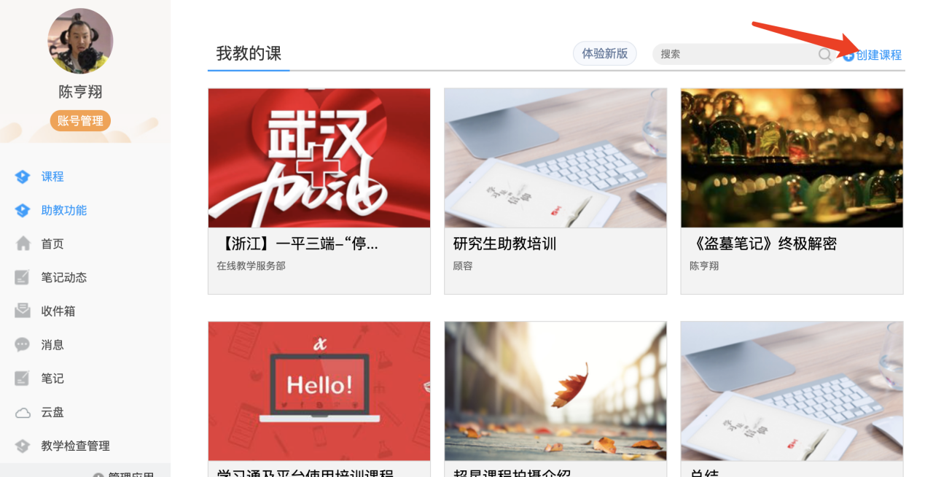

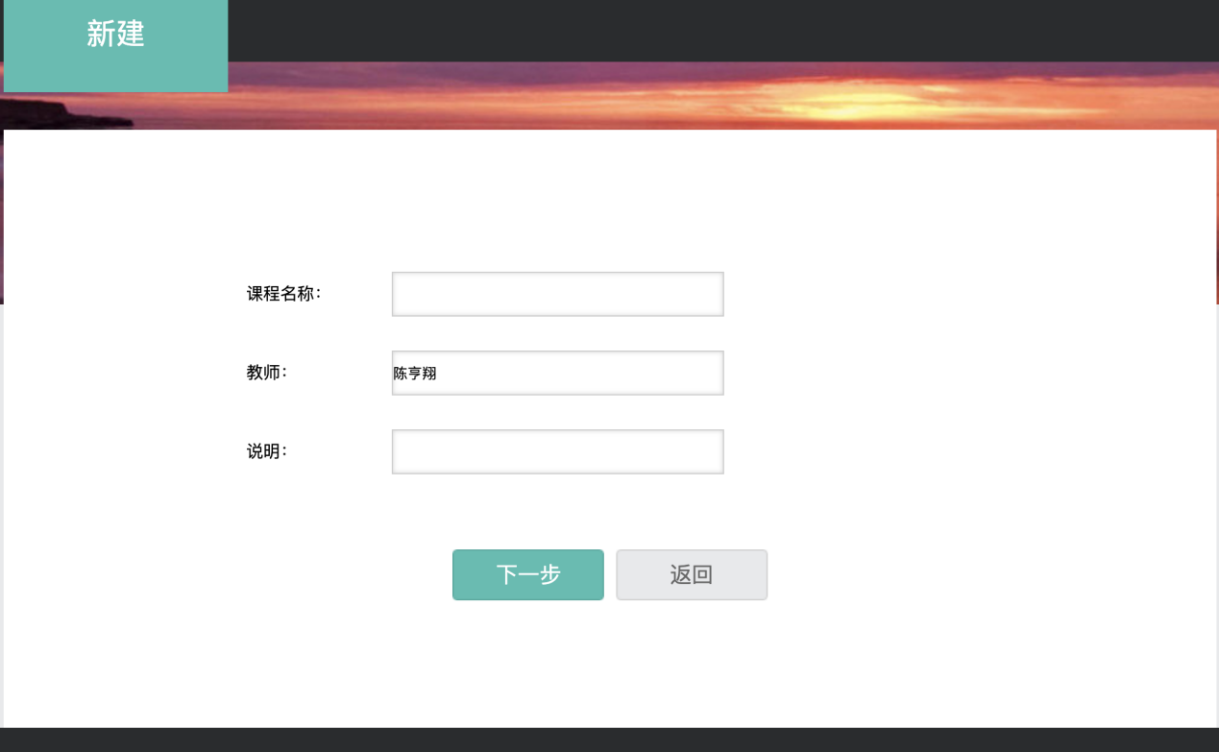

填写课程名称等相关信息后点击下一步之后可选择不自动生成单元

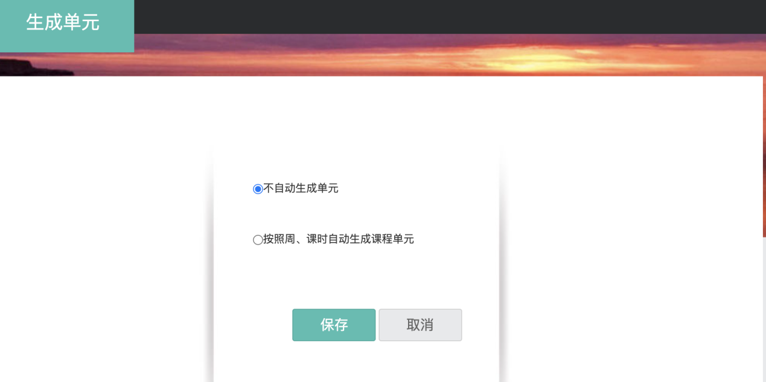

导入名单：

手工添加

增加名单

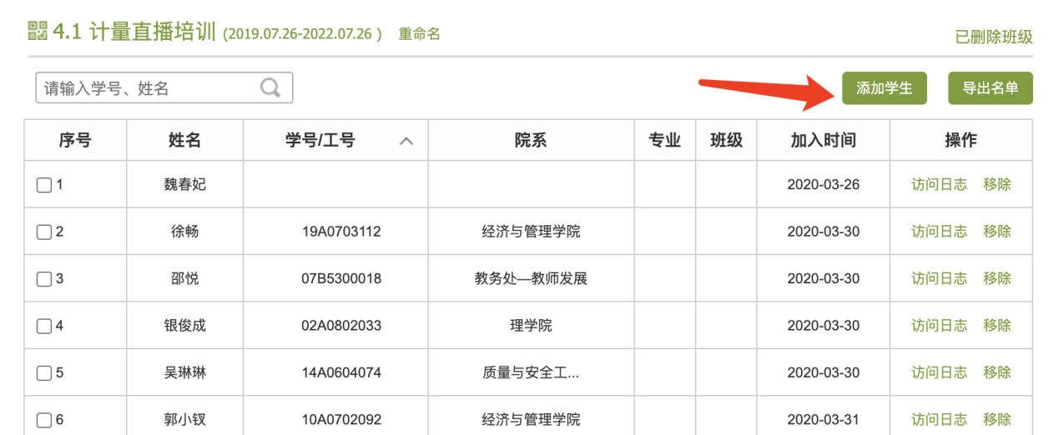

学生数据已经在后台中，老师可选择从课程班级添加，按照院系班级选择自己的学生加入。

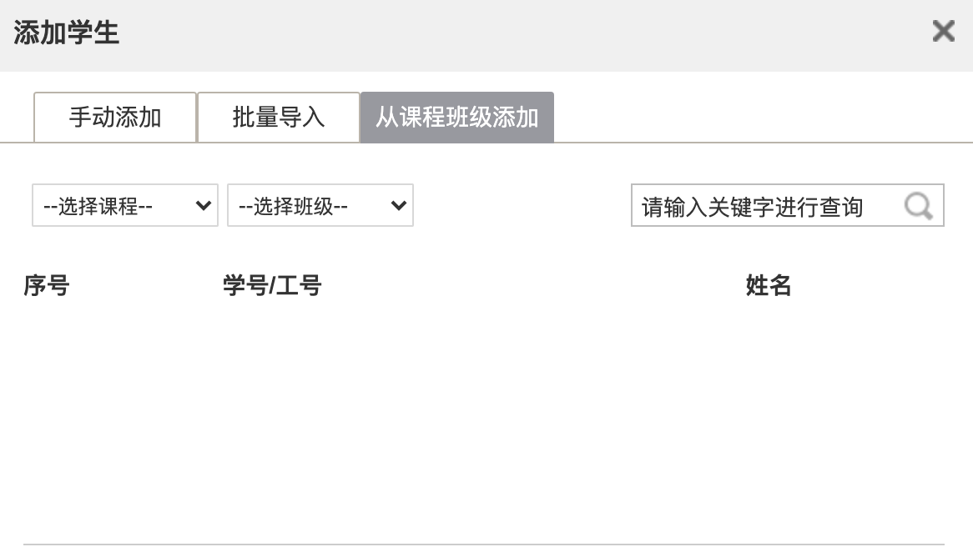

批量导入

增加名单

在正方里面导出学生数据，然后导入到超星中。操作方法：

第一步：先在正方系统中下载教学班名单

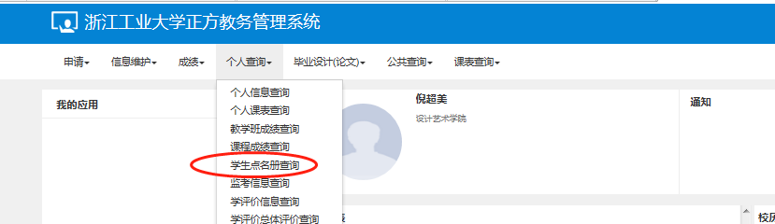

选择需要下载名单的教学班，点击“打印”

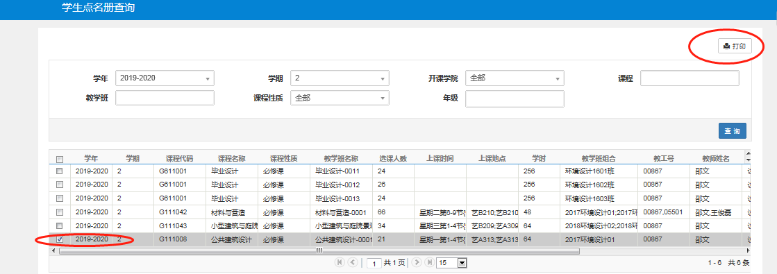

出现教学班名单，点击右上方的“输出”，选择“excel”，其中三种方式都可以，建议选择“按原样导出”，然后保存。

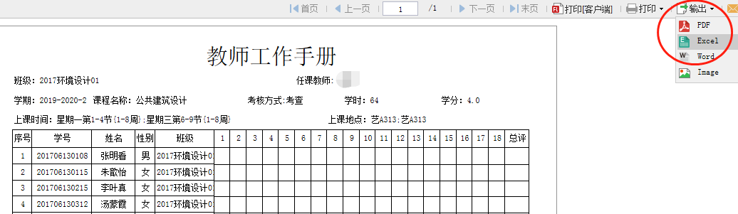

第二步：下载超星平台上的模板

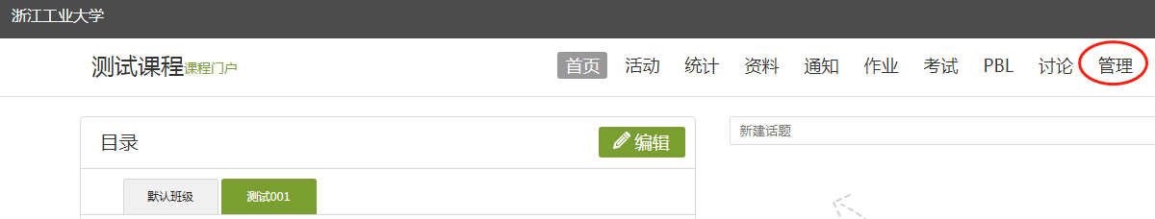

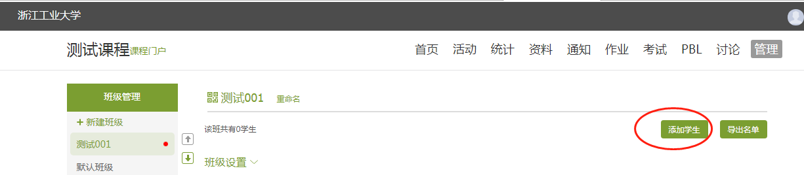

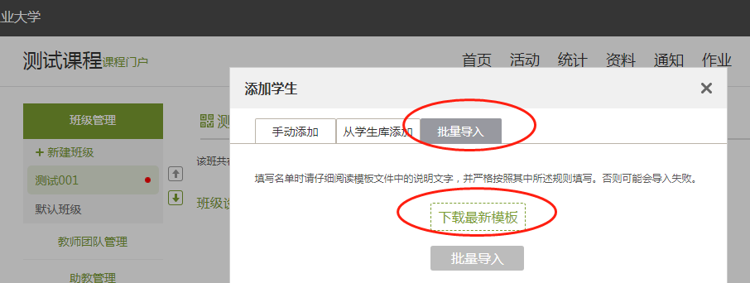

第三步：将正方系统导出的教学班名单中的学号和姓名复制到超星的模板表格中，保存后即可直接点击“批量导入”。

注意：1、模板的标题行不要变动；2、复制粘贴最好选择“匹配目标区域格式”，同时excel表格的sheet名称改成班级名称，这样导入之后就会自动生成班级名称了，如果忘记也没关系，平台上也可以修改的；3、可以几个教学班一起导入，方法是在多个sheet中添加学生，并将sheet重新命名为班级名称；4、以上步骤只能在电脑端操作，手机端还没研究出来

